**INDICE**

* **Hardware**
  + **MOBO**
    - **BUS**
    - **CPU**
      * **Registri**
      * **Control Unit**
        + **ALU**
        + **Instruction Decoder**
        + **Bus Interface**
    - **Tipi di memorie**
      * **Cache**
      * **Registri**
      * **RAM**
      * **Memoria di massa**
  + **Psu**
  + **Periferiche**
* **Software**

**Hardware**

Schema semplificato delle interconnessioni fra componenti su una **MOBO**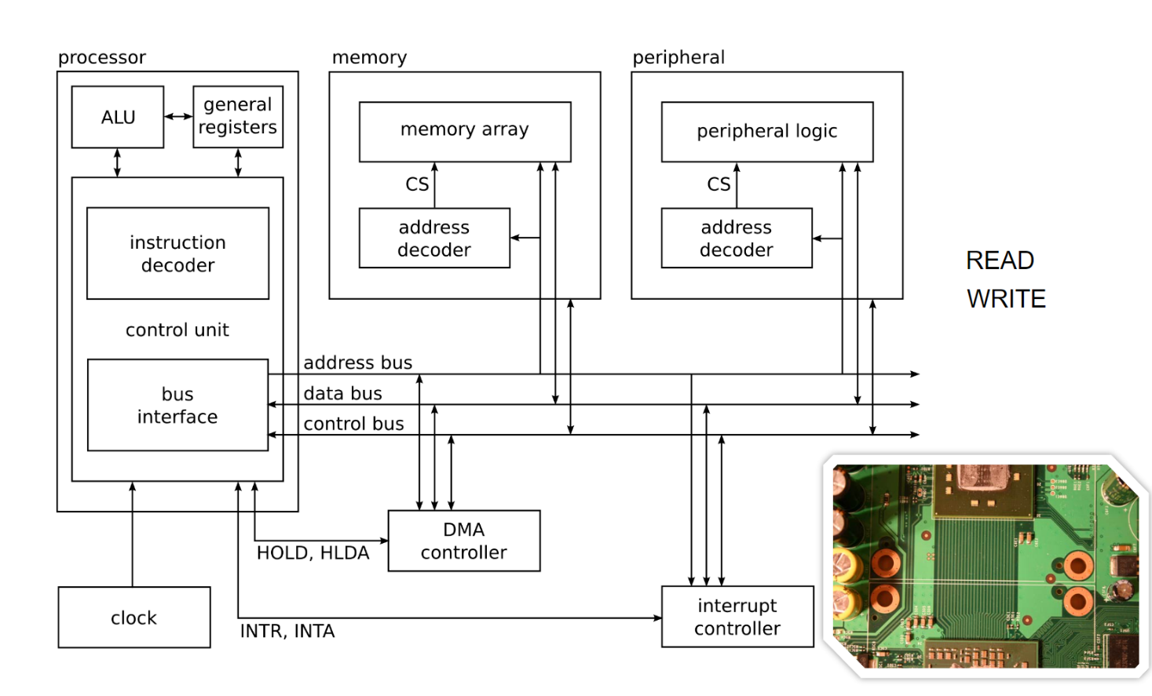

**Cos’è una** **MOBO?**

La Motherboard (Scheda Madre / MOBO) è una delle componenti principali di un computer.

Si tratta di una grande scheda di circuiti stampati e funge da "scheletro" per tutti gli altri componenti del sistema.

La motherboard collega tra loro tutte le componenti del computer, tra cui la **CPU**, la memoria **RAM**, le schede di espansione, le unità di archiviazione e le periferiche esterne mediante l’utilizzo di specifici **BUS**.

Inoltre, la **MOBO** è responsabile di fornire energia elettrica ai componenti del sistema, grazie al connettore di alimentazione, collegato alla **PSU**, che si trova sul bordo della scheda madre.

Ogni motherboard è progettata per supportare un certo tipo di **CPU** e di memoria **RAM**.  
Uno dei motivi principali a ciò è che ogni produttore di schede madri progetta i propri prodotti con caratteristiche specifiche che lo differenziano dai prodotti degli altri produttori. Queste caratteristiche possono includere il tipo di chipset, il numero e il tipo di slot di espansione, la presenza di funzionalità come l'**Overclocking** e così via.

Ad esempio le **CPU** Intel e AMD hanno architetture hardware diverse.

Le CPU Intel utilizzano una tecnologia chiamata **Hyper-Threading**, che consente di eseguire più **Thread** contemporaneamente (**Multithreading**), mentre le CPU AMD utilizzano una tecnologia chiamata **Simultaneous** **Multithreading** (SMT).

Inoltre, le CPU Intel e AMD utilizzano diversi tipi di **socket** per la connessione con la scheda madre. Ad esempio, le CPU Intel utilizzano **socket** **LGA**, mentre le CPU AMD utilizzano socket **AM4** o **TR4**, a seconda del modello. Ciò significa che una scheda madre progettata per una CPU Intel non è fisicamente compatibile con una CPU AMD, e viceversa.

**Cos’è un** **BUS?**

Con **BUS** ci si riferisce a un sistema di interconnessione che consente il trasferimento dei dati tra i vari componenti del computer. Su una scheda madre, i bus sono i canali di comunicazione fisici che collegano la **CPU**, la **memoria**, **le schede di espansione e altri dispositivi**.

Esistono diversi tipi di bus su una scheda madre, tra cui:

* **Bus di sistema**: Il principale canale di comunicazione tra la **CPU** e gli altri componenti del sistema. Il bus di sistema gestisce il trasferimento dei dati, delle istruzioni e dei segnali di controllo tra la **CPU**, la memoria e le schede di espansione.
* **Bus di memoria**: consente il trasferimento dei dati tra la **CPU** e la memoria del sistema.
* **Bus di espansione**: è un bus dedicato alle schede di espansione che possono essere aggiunte alla scheda madre per estendere le funzionalità del sistema. Alcuni esempi di bus di espansione includono il PCI, il PCI Express e l'AGP.
* **Bus di input/output**: consente il trasferimento dei dati tra la **CPU** e i **dispositivi di input/output**, come le porte USB, le porte seriali e parallele, e le schede di rete.

**Cos'è una** **CPU?**

**CPU** (Central Processing Unit), è il componente principale di un computer che esegue le istruzioni dei programmi e coordina le operazioni del sistema. È il "cervello" del computer.

La **CPU** è composta da diversi componenti, tra cui la **Control Unit**che gestisce il flusso di dati all'interno della **CPU**, l'unità di elaborazione aritmetica (**ALU**) e l'unità di registro che memorizza temporaneamente i dati.

La velocità della **CPU** è misurata in cicli di **clock**, ovvero il numero di operazioni che la CPU può eseguire in un secondo. Le **CPU** moderne hanno una velocità di clock che varia da pochi Gigahertz (GHz) fino a decine di **GHz**.

La **CPU** è uno dei componenti hardware più importanti del computer e influenza direttamente la velocità e le prestazioni generali del sistema.

**Cos’è una CU?**

La Control Unit (**CU**) è uno dei componenti della **CPU**, essa ha il compito di controllare il flusso di dati all'interno della **CPU** e di coordinare le operazioni dei componenti della **CPU** stessa. In altre parole, la **CU** funge da "manager" delle operazioni della **CPU**.

La **CU** legge le istruzioni del programma dalla memoria, le decodifica e coordina le azioni delle altre componenti della **CPU** per eseguire l'operazione richiesta.

All’interno della **CU** troviamo solitamente altre componenti:

* **Instruction Decoder**
* **Bus interface**
* **Cache**

La **CU** è anche responsabile della gestione degli **Interrupt.**

**Cos’è l’****ALU?**

L'Arithmetic Logic Unit (**ALU**) è una componente della **CPU** responsabile di tutte le operazioni aritmetiche *(l'addizione, la sottrazione, la moltiplicazione e la divisione)* nonché di alcune operazioni logiche come *(l'AND, l'OR e il NOT)*.

L'**ALU** lavora su dati che sono presenti nei **registri** della **CPU**. Quando viene eseguita un'operazione aritmetica, l'**ALU** prende i dati dai **registri**, esegue l'operazione e restituisce il risultato in un altro registro.

*Esempio: se si esegue un'operazione di addizione, l'****ALU*** *prende i due numeri dal* ***registro****, esegue l'addizione e restituisce il risultato in un altro registro.*

(L’**ALU** è anche in grado di eseguire operazioni logiche su bit individuali, piuttosto che su interi **registri**)

**Cos’è l’****Instruction Decoder?**

L'**Instruction Decoder** è un componente, situato all’interno della **Control U****nit**, che si occupa di interpretare le istruzioni del programma che devono essere eseguite.

In una **CPU**, le istruzioni sono memorizzate in una forma binaria all'interno della memoria. Il compito dell'**Instruction Decoder** è quello di leggere queste istruzioni dalla memoria, decodificarle e trasformarle in una serie di operazioni da eseguire.

**Cos’è la** **Bus Interface?**

La **Bus Interface** gestisce la comunicazione tra la CPU e gli altri componenti del sistema informatico, come la memoria e le periferiche di input/output.

In pratica, funge da ponte tra la CPU e gli altri componenti del sistema, trasferendo i dati e le istruzioni tra di essi attraverso un bus di sistema. Il bus di sistema è un insieme di linee di comunicazione che trasportano dati, indirizzi e segnali di controllo tra i componenti del sistema.

La Bus Interface è responsabile di diverse funzioni chiave, tra cui l'individuazione dei dispositivi connessi al bus, la generazione dei segnali di controllo per la lettura o la scrittura dei dati, la gestione dell'accesso concorrente al bus da parte di più dispositivi e la traduzione degli indirizzi di memoria forniti dalla CPU in indirizzi fisici di memoria.

Inoltre, la Bus Interface può anche svolgere altre funzioni come la gestione della cache della CPU, l'implementazione di tecniche di prefetching per ottimizzare l'accesso alla memoria e la gestione dell'interazione con la scheda madre del sistema.

In sintesi, la Bus Interface è una parte importante della CPU che gestisce la comunicazione tra la CPU e gli altri componenti del sistema informatico attraverso un bus di sistema, svolgendo funzioni chiave come la gestione degli accessi alla memoria e la generazione dei segnali di controllo per la lettura o la scrittura dei dati.

**Cos’è L’unità di registro della CPU?**

L'unità di registro è un insieme di registri interni alla **CPU** che vengono utilizzati per l'elaborazione dei dati.

I registri sono delle piccole unità di memoria ad alta velocità che contengono informazioni che la **CPU** deve elaborare in un dato momento. Questi **registri** sono molto più veloci della memoria principale del sistema.

Possono essere utilizzati per eseguire operazioni come il calcolo aritmetico, la manipolazione dei dati e la gestione delle istruzioni del programma. All’interno di essa sono inclusi diversi tipi di registri, come ad esempio il registro degli indirizzi, il registro degli operandi, il registro degli accumulatori, il registro dei flag e così via.

**TIPI DI MEMORIE:**

**Cosa sono i** **registri?**

I registri interni delle **CPU** sono delle piccole unità di memoria ad alta velocità integrate direttamente nel processore. Sono utilizzati per immagazzinare temporaneamente i dati e le istruzioni necessarie per l'esecuzione delle operazioni da parte della **CPU**.

Sono divisi in diverse categorie in base alle loro funzioni:

* **Registri di dati**: Questi registri sono utilizzati per contenere i dati che devono essere elaborati dalla **CPU**, come numeri, istruzioni e valori di memoria temporanea.
* **Registri di indirizzo**: Questi registri contengono gli indirizzi di memoria a cui la **CPU** deve accedere per recuperare i dati o le istruzioni necessarie.
* **Registri di controllo**: Questi registri controllano il funzionamento della **CPU** e contengono i segnali di controllo che vengono utilizzati per coordinare le operazioni.
* **Registri di stato**: Questi registri contengono informazioni sullo stato attuale della **CPU**, come i flag di condizione, che indicano se l'ultimo risultato dell'operazione è stato positivo o negativo.

**Cos’è la** **Cache?**

La memoria **cache** è una memoria a breve termine all'interno di una **CPU** che viene utilizzata per archiviare temporaneamente i dati utilizzati frequentemente dal processore. La sua funzione è quella di migliorare le prestazioni del sistema, riducendo il tempo di accesso ai dati e minimizzando il carico sulle memorie di sistema più lente.

La **cache** funziona come un **buffer** tra il processore e la memoria di sistema (**RAM**).

Quando la **CPU** richiede un dato dalla memoria, la cache cerca prima nella sua memoria interna per verificare se il dato richiesto è già presente. Se il dato è presente nella **cache**, viene restituito al processore in modo molto più rapido rispetto al tempo necessario per accedere alla memoria di sistema. Se il dato non è presente nella **cache**, viene richiesto alla memoria di sistema, che viene poi salvato nella cache per essere utilizzato in futuro.

La **cache** è divisa in tre livelli:

* **Cache L1** è quella fisicamente più vicina al processore ed è la più piccola e veloce. Contiene generalmente poche centinaia di kilobyte di dati e ha un tempo di accesso molto rapido, nell'ordine dei nanosecondi.
* **Cache L2** è di solito più grande di L1 ed è più lenta, ma ancora molto più veloce della memoria di sistema. Contiene generalmente da alcuni megabyte a pochi megabyte di dati.
* **Cache L3** più grande e lenta dei tre, ma comunque più veloce della memoria di sistema. Contiene generalmente da alcuni megabyte a pochi gigabyte di dati.

**Cos’è la** **Memoria Centrale o RAM?**

La **Random Access Memory** (RAM o Memoria Centrale) è un tipo di memoria volatile utilizzata dai computer per immagazzinare temporaneamente i dati e le istruzioni necessarie per eseguire i programmi. È una memoria di lavoro molto più veloce della Memoria di Massa e permette al processore di accedere molto più rapidamente ai dati che sono in uso in quel momento.

La **RAM** è costituita da un insieme di celle di memoria, ognuna delle quali può contenere un singolo bit di informazione (0 o 1). Le celle sono organizzate in array, dove ogni riga di celle rappresenta un'unità di indirizzamento. Ciò significa che la RAM può essere indirizzata in modo specifico, consentendo al processore di accedere alle celle di memoria desiderate.

La quantità di **RAM** presente in un computer è importante perché influisce sulla sua capacità di eseguire più programmi contemporaneamente e sulla velocità con cui li esegue. Se un computer non ha abbastanza **RAM**, può rallentare o bloccarsi durante l'esecuzione di programmi che richiedono molta memoria.

Ci sono diverse tipologie di RAM che possono essere utilizzate nei computer. Le più comuni sono:

1. **DRAM** (Dynamic RAM): è la forma più comune di RAM utilizzata nei computer. La DRAM è una memoria volatile che richiede una costante ricarica di energia per mantenere i dati immagazzinati. La DRAM è meno costosa della RAM statica (SRAM) e viene spesso utilizzata per la memoria principale del computer.
2. **SRAM** (Static RAM): è una RAM più veloce e costosa rispetto alla DRAM. La SRAM utilizza meno energia della DRAM e non richiede costanti ricariche per mantenere i dati immagazzinati. La SRAM viene spesso utilizzata per la cache dei processori e per la memoria di lavoro nelle applicazioni ad alta velocità.
3. **SDRAM** (Synchronous Dynamic RAM): è una versione sincrona della **DRAM** che sincronizza la sua velocità con il bus del sistema del computer. Questo rende la **SDRAM** più veloce della **DRAM** standard. La **SDRAM** viene spesso utilizzata come memoria principale nei computer di fascia alta.
4. **DDR SDRAM** (Double Data Rate SDRAM): è una forma avanzata di **SDRAM** che trasferisce dati due volte per ogni **ciclo di clock**, aumentando così la sua velocità. La **DDR SDRAM** è stata introdotta nel 2000 ed è stata utilizzata come memoria principale nei computer per molti anni.

Ci sono anche altre tipologie di RAM, come la DDR2, DDR3, DDR4 e DDR5, che sono versioni avanzate della DDR SDRAM con velocità e prestazioni superiori a seconda della generazione e del modello.

**Cos’è la Memoria di Massa?**

La memoria di massa si riferisce a quei dispositivi di archiviazione capaci di conservare dati a lungo termine come hard disk, unità flash USB, schede di memoria, dischi ottici e altri supporti di memorizzazione.

In genere, la memoria di massa è utilizzata per archiviare grandi quantità di dati e informazioni in modo permanente o semipermanente, in modo che possano essere recuperati e utilizzati in futuro.

Alcuni limiti della memoria di massa è la sua estrema lentezza se comparata alla **RAM** o alla **CACHE** ed è più facile per i dati essere persi o corrotti.

**Cosa sono le** **Periferiche?**

In informatica, le periferiche sono dispositivi esterni al computer che consentono di interagire con il **SO** e di acquisire o visualizzare informazioni. Le periferiche possono essere connesse al computer tramite diversi tipi di connessione, come USB, HDMI, VGA, Ethernet, ecc.

Alcuni esempi comuni di periferiche includono:

* Mouse: un dispositivo di input che consente di spostare il cursore sullo schermo e di selezionare oggetti e testo.
* Tastiera: un dispositivo di input che consente di inserire dati e comandi attraverso la digitazione.
* Monitor: un dispositivo di output che visualizza le informazioni sullo schermo.
* Stampante: un dispositivo di output che consente di stampare documenti e immagini.
* Altoparlanti: un dispositivo di output che riproduce il suono.
* Webcam: un dispositivo di input che consente di acquisire video e immagini in tempo reale.
* Scanner: un dispositivo di input che consente di acquisire immagini e testo in formato digitale.
* Joystick: un dispositivo di input che consente di controllare giochi e simulazioni.
* Microfono: un dispositivo di input che consente di registrare audio.
* Schede di rete: dispositivi di input/output che consentono al computer di connettersi a una rete.

Le periferiche sono importanti per l'utilizzo del computer perché consentono di interagire con il sistema e di accedere a informazioni e funzionalità. La scelta delle periferiche giuste può influire sull'esperienza d'uso e sulle prestazioni del sistema.

**Cos’è una** **PSU?**

In informatica, la **Power Supply Unit** (**PSU**) è un componente essenziale di un computer che fornisce energia elettrica ai vari componenti del sistema.

La PSU converte l'energia elettrica in ingresso dalla rete elettrica domestica (solitamente 110-120V AC o 220-240V AC) in una tensione continua a bassa tensione (solitamente 12V, 5V e 3.3V) che può essere utilizzata dai componenti del sistema.

Tra i componenti più comuni che richiedono energia dalla **PSU** ci sono la **MOBO**, la **CPU**, la scheda video, **le unità di archiviazione**, le ventole e altri dispositivi.

La potenza della PSU viene misurata in watt (W) e varia a seconda delle esigenze del sistema. Solitamente, un sistema di base richiederà una PSU da 300-500 W, mentre i sistemi ad alte prestazioni possono richiedere PSU da 1000 W o più.

Le PSU possono essere dotate di diverse caratteristiche e funzionalità, tra cui il supporto per multiple linee di alimentazione (come l'alimentazione modulare), il controllo della velocità della ventola, la protezione da cortocircuiti e surriscaldamenti, e l'efficienza energetica. L'efficienza energetica è importante perché una PSU inefficiente può comportare un consumo energetico maggiore.

**Cos’è un** **socket?**

Per **Socket** (connettore) si intende genericamente un'interfaccia software che consente ai programmi di comunicare tra loro attraverso una rete o un sistema operativo.

In ambito Hardware il termine "socket" viene utilizzato per fare riferimento alla parte fisica su una **MOBO** utilizzata per collegare la **CPU** alla **MOBO** e fornisce un'interfaccia per l'alimentazione e i segnali di comunicazione tra la **CPU** e il resto del sistema.

* **Socket** **LGA:**

I socket delle CPU Intel sono di tipo **LGA** (**Land Grid Array**), che significa che i contatti della **CPU** sono sul **socket** della scheda madre.

Ad esempio, il socket LGA 1200 di Intel ha 1200 pin

* **Socket** **AM4 e TR4:**

I socket delle CPU AMD sono di tipo **PGA** (**Pin Grid Array**), il che significa che i contatti della **CPU** sono sul processore stesso e si collegano ai pin sulla scheda madre.

Ad esempio, il socket AM4 di AMD ha 1331 pin. (TR4 è il socket per i **Threadripper**, la fascia alta di CPU AMD progettati per workstation.) 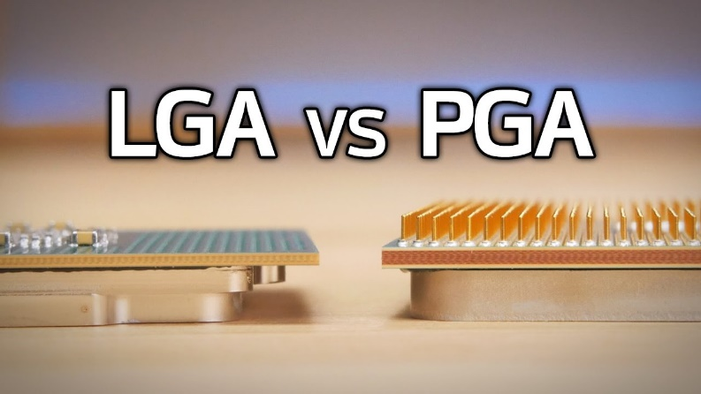

**Software**

**Cos’è un Sistema Operativo?**

del

**Cos’è il kernel?**

pulsante

**Cos’è un** **interrupt?**

Un **interrupt** è un segnale inviato da un dispositivo hardware o software alla CPU per richiedere l'attenzione immediata del processore. L'interrupt può essere generato da eventi esterni, come la pressione di un pulsante o l'arrivo di un pacchetto di dati sulla rete, o da eventi interni, come la fine di un'operazione di I/O o la scadenza di un timer.

Quando la **CPU** riceve un **interrupt**, interrompe immediatamente l'esecuzione del programma in corso e salva lo stato del processo corrente. Successivamente, la **CPU** esegue il codice dell’**Interrupt Handler**, che è una porzione di codice predefinita che gestisce l'evento specifico che ha generato l'interrupt.

Una volta completata l'esecuzione dell'handler, la **CPU** riprende l'esecuzione del processo interrotto dal punto in cui era stato interrotto.

Grazie agli interrupt, il **sistema operativo** può gestire in modo efficiente l'input/output e le comunicazioni con i **dispositivi esterni**, senza dover periodicamente controllare lo stato di ogni dispositivo. Inoltre, gli interrupt permettono ai programmi di gestire eventi asincroni senza dover bloccare l'esecuzione del codice principale.

**Cos’è un** **Thread?**

pulsante

**Cos’è il** **Multithreading?**

pulsante

**Cos’è il** **CLOCK di una CPU?**

pulsante

**Cos’è** **l’Overclocking?**

pulsante